Міністерство освіти і науки України   
Технічний коледж   
Національного університету “Львівська політехніка”  
  
Кафедра інформаційних   
технологій  
  
  
  
**Звіт**  
до лабораторної роботи №8  
З предмету веб-дизайн на тему  
**“** **Розміщення на веб-сторінці графічних об’єктів ”.**

Виконав:  
 Студент групи 43-ПЗ  
Кравчук Назар  
Прийняв :   
 Король А.О

Львів 2016  
  
**Лабораторна робота №8.**

**Тема роботи:** “Розміщення на веб-сторінці графічних об’єктів”.

**Мета роботи:** навчитися виконувати тло веб-сторінки у вигляді малюнка, вміщувати на веб-сторінку графічні об’єкти, налаштовувати атрибути графічних об’єктів, використовувати зображення як посилання.

**Порядок виконання роботи.**

Завдання полягає у створенні веб-сайту з використанням малюнків як посилань. Головна сторінка сайту складається з двох частин. Зліва розташовані малюнки-посилання, справа – місце, де відкриваються сторінки відповідно до гіперпосилань. Варіанти виконання сайту вибрати з лабораторної роботи №1 або запропонувати свій варіант виконання веб-сайту.

1. Створити папку для розміщення файлів, необхідних для роботи сайту.
2. Придумати текстове наповнення для тематичних сторінок основних розділів веб-сайту.
3. Створити або використати готові малюнки, що ілюструватимуть основні розділи сайту – малюнки, що будуть гіперпосиланнями на тематичні веб-сторінки, а також малюнки, що будуть супроводжувати текстове наповнення тематичних веб-сторінок сайту. Ці малюнки мають бути розміщені у папці сайту.
4. Використовуючи графічний редактор ***Adobe PhotoShop***, створити малюнки для тла кожної веб-сторінки.
5. Для веб-сторінки одного з основних розділів сайту придумати анімацію з 3-4 кадрів.
6. Створити gif-анімацію, використовуючи вбудований у графічний редактор ***Adobe PhotoShop*** додаток для редагуванняgif-зображень ***Adobe ImageReady***
7. Створити веб-сторінки кожного розділу сайту, використовуючи налаштування тла, друк тексту, розміщення малюнків-ілюстрацій, для однієї сторінки вставити gif-анімацію.
8. Створити веб-сторінку, яка буде використовуватися, як навігаційна панель, що складається з графічних посилань.
9. Створити головну сторінку, розділену на фрейми. У лівий фрейм помістити навігаційну панель, а правий призначити як місце для відкривання веб-сторінок розділів.
10. Виконати тестування роботи сайту – відкрити головну сторінку, відповідність всіх гіперпосилань. При необхідності внести зміни в HTML-коди сторінок.

**Код:  
1.html**<html>  
<title> Замовники фірма “Калина" </title>  
<body bgcolor=cian>  
 <h1>Про нас</h1>  
</body>  
</html>  
**2.html**<!DOCTYPE html>  
<html lang="en">  
<head>  
 <meta charset="UTF-8">  
 <title>PC</title>  
 <link rel="stylesheet" href="css/reset.css">  
 <link rel="stylesheet" href="css/style.css">  
</head>  
<body>  
 <header class="head">  
 <h1>Сучасні комп’ютери</h1>  
 </header>  
 <div class="container">  
 <div class="box">  
 <a href="#"><img src="img/39_4000x_1458183751.jpg" alt="pc__1"></a>  
 <p>Процесор: <span>i5-4460</span></p>  
 <p>ОП: <span>8 Гб</span></p>  
 <p>Відеокарта: <span>GeForce GTX750, 2Гб</span></p>  
 </div>  
 <div class="box">  
 <a href="#"><img src="img/2_4000x_1458182895.jpg" alt="pc__1"></a>  
 <p>Процесор: <span>i5-4750</span></p>  
 <p>ОП: <span>12 Гб</span></p>  
 <p>Відеокарта: <span>nVidia GeForce GTX 980</span></p>  
 </div>  
 <div class="box">  
 <a href="#"><img src="img/46_4000x_1458187190.jpg" alt="pc__1"></a>  
 <p>Процесор: <span>A10-7700K</span></p>  
 <p>ОП: <span>8 Гб</span></p>  
 <p>Відеокарта: <span>AMD Radeon R7 Series</span></p>  
 </div>  
 <div class="box">  
 <a href="#"><img src="img/39_4000x_1458183751.jpg" alt="pc__1"></a>  
 <p>Процесор: <span>i5-4460</span></p>  
 <p>ОП: <span>8 Гб</span></p>  
 <p>Відеокарта: <span>GeForce GTX750, 2Гб</span></p>  
 </div>  
 <div class="box">  
 <a href="#"><img src="img/2_4000x_1458182895.jpg" alt="pc__1"></a>  
 <p>Процесор: <span>i5-4750</span></p>  
 <p>ОП: <span>12 Гб</span></p>  
 <p>Відеокарта: <span>nVidia GeForce GTX 980</span></p>  
 </div>  
 <div class="box">  
 <a href="#"><img src="img/46_4000x_1458187190.jpg" alt="pc__1"></a>  
 <p>Процесор: <span>A10-7700K</span></p>  
 <p>ОП: <span>8 Гб</span></p>  
 <p>Відеокарта: <span>AMD Radeon R7 Series</span></p>  
 </div>  
 </div>  
</body>  
</html>  
**3.html**

<html>

<title> Вироби фірма “Калина" </title>

<body bgcolor=cian>

<h1>Тест</h1>

</body>

</html>

**Header.html**

<html>  
<title>Kravchuk Nazar Internation</title>  
<style>  
 .header {  
 font-size: 50px;  
 font-family: fantasy;  
 }  
</style>  
<body bgcolor=orange>  
 <span class="header">Kravchuk Nazar International</span>  
</body>  
</html>

**Header.html**

<html>  
<title> Наші посилання </title>  
<body bgcolor=silver>  
 <h1> Наші посилання</h1>  
 <h3>  
 <a href="1.html" target="1">Про нас</a>  
 </h3>  
 <h3>  
 <a href="2.html" target="1">Магазин </a>  
 </h3>  
 <h3>  
 <a href="3.html" target="1">ТЕСТ </a>  
 </h3>  
</body>  
</html>

**index.html**

<HTML>

<TITLE>Головна сторінка</TITLE>

<FRAMESET ROWS="15%,85%">

<FRAME SRC="Header.HTML">

<FRAMESET COLS="80%,20%">

<FRAME name="1">

<FRAME SRC="Link.HTML">

</FRAMESET>

</FRAMESET>

</HTML>

**Скрін:**

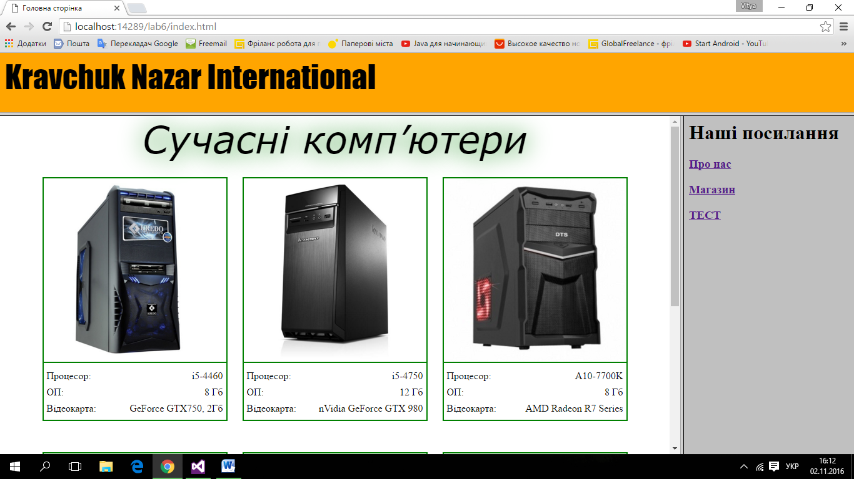  
**Висновок:**

Я навчився створювати веб-сайт, використовуючи поділ екрана на фрейми, навчився створювати навігаційну панель.